Установите, с какой цифрой соединены буквы:

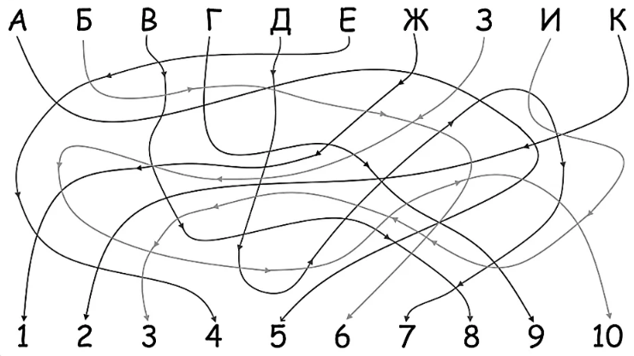

Нарисовать фигуры:

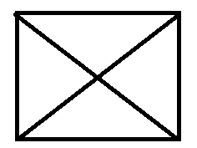

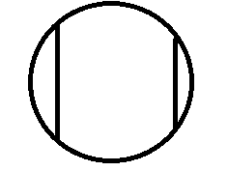

Собрать слова:

|  |  |  |  |  |  |  |
| --- | --- | --- | --- | --- | --- | --- |
| К | В | Р | А | О | Ь | Т |
| 1 | 3 | 2 | 4 | 3 | 6 | 5 |

|  |  |  |  |  |  |
| --- | --- | --- | --- | --- | --- |
| Р | Ы | К | Ф | Т | У |
| 2 | 6 | 4 | 1 | 5 | 3 |

|  |  |  |  |  |  |  |
| --- | --- | --- | --- | --- | --- | --- |
| О | П | С | А | А | К | Д |
| 2 | 1 | 3 | 4 | 7 | 6 | 5 |

Написать как можно больше слов на букву «Г»